Консультация для родителей
"Светоотражающие элементы"

Обучение правилам дорожного движения в детском саду – это жизненная необходимость, поэтому различные мероприятия по ПДД всегда актуальны в учреждениях дошкольного образования. В детском саду ребёнок должен усвоить основные понятия системы дорожного движения и научится важнейшим правилам дорожного движения и научится важнейшим правилам поведения на дороге. ПДД в детском саду – это довольно большой комплекс знаний, который воспитатели стараются донести до детей, ведь от этого зависит их безопасность на дороге. На протяжении всего обучения наши воспитатели обращаются к теме безопасности дорожного движения. Специально, с этой целью, в МБДОУ проводят различные мероприятия, выставки, развлечения, обучают правилам дорожного движения в непосредственной образовательной деятельности. Наши педагоги используют в образовательной деятельности разнообразную атрибутику правил дорожного движения для детского сада: игрушечные автомобили, автобусы, светофоры, знаки. В интересной, увлекательной форме воспитатели организовывают игры по придуманным сюжетам, отражающих различные ситуации на улице, что помогает детям лучше усвоить знания и навыки, столь необходимые на дороге. Когда ребёнок приходит в детский сад, образовательная деятельность по ПДД имеют ознакомительный характер. Дети знакомятся с такими понятиями, как «дорога», «светофор», «пешеходный переход», постепенно начинают изучать виды транспортных средств. Позже круг знаний по безопасности на дорогах, расширяется. Дети узнают о правилах движения транспорта, о работе водителя и сотрудника ДПС ОГИБДД, о распространённых дорожных ситуациях. Продолжается знакомство с дорожными знаками и светофором. Все эти мероприятия постепенно воспитывают в ребёнке грамотного пешехода, формирует у детей нормы дисциплинированное поведение на улице и соблюдения ими правил безопасности. Главным для детей в обучении ПДД остаётся пример взрослых – воспитателей и родителей. Уважаемые родители, помните, что вы тоже должны соблюдать правила. Только в этом случае обучение будет эффективным. Помните, что рядом дети!
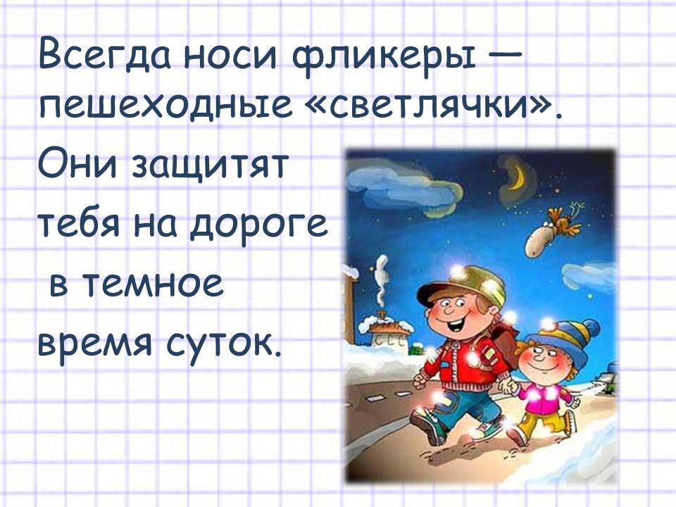

Светоотражающие элементы на детской одежде.

Пешеходы – это самая незащищённая категория участников движения. ДТП. Каждый тринадцатый пострадавший в ДТП – это по-прежнему ребёнок. Поэтому родителям следует позаботиться о дополнительных мерах безопасности. В тех странах, где использование светоотражающих на детской одежде введено в обязательном порядке, детский травматизм на дорогах снизился в 6 – 8 раз. Это очень важное достижение, фликер – не просто блестящий значок, делающий пешехода заметным. Он формирует определённую психологию, призывающую человека быть осторожным. Ведь даже цвет одежды влияет на безопасность. Для пешехода очень важно быть (видным). И не все родители это понимают, выбирая (практичные) тёмные тона. А ведь это делает пешехода практически незаметным, особенно в пасмурную погоду, в сумерки. И большинство наездов транспорта на пешеходов происходят именно из-за действий такого пешехода-невидимки, происходят столкновения транспорта или наезды его на различные препятствия. Применение светоотражателей (катафотов) пешеходами более чем в 6,5 раз снижает риск наезда транспортного средства на пешехода в тёмное время суток. При движении с ближним светом фар водитель замечает пешехода со светоотражающим элементом с расстояния 130 – 140 метров, когда без него – в лучшем случае с расстояния 25 – 40 метров. При движении с дальним светом он заметит пешехода на расстоянии до 400 метров. 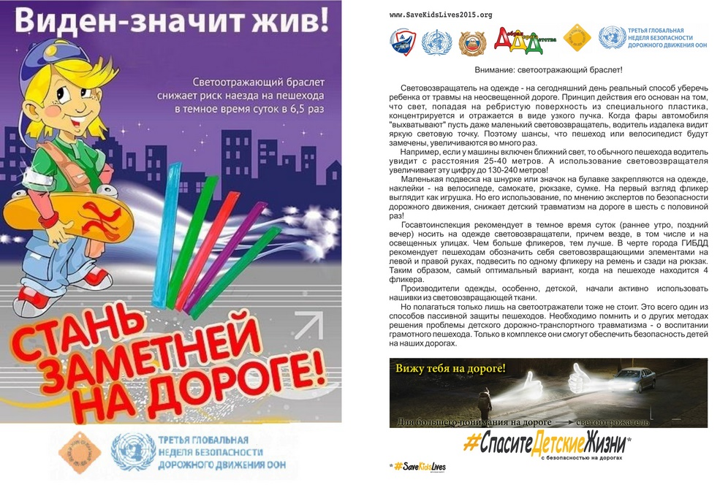

Уважаемые родители!
Давайте обезопасим самое дорогое, что есть у нас в жизни – наше будущее, наших детей!
Многие производители детской одежды заботятся не только о красоте и удобстве своей продукции, но и безопасности юного пешехода, используя светоотражающие элементы: рисунки на куртках, вставные полоски и т.д. При выборе отдавайте предпочтение именно таки моделям. При отсутствии специальной одежды необходимо приобрести другие формы светоотражающих элементов, которые могут быть размещены на сумках, куртке или других предметах. Такими же элементами безопасности следует оснастить санки, коляски, велосипеды. Формы светоотражательных элементов различны. Знаки и подвески удобны тем, что их легко переместить с одной одежды на другую. Самоклеющие наклейки могут быть использованы на любых поверхностях (искусственная кожа, металлические части велосипедов, колясок и т.д.), термоктивируемые наносятся на ткань с помощью утюга. Есть и специальные светоотражающие браслеты. Приучайте себя и своих детей пользоваться доступными средствами безопасности.

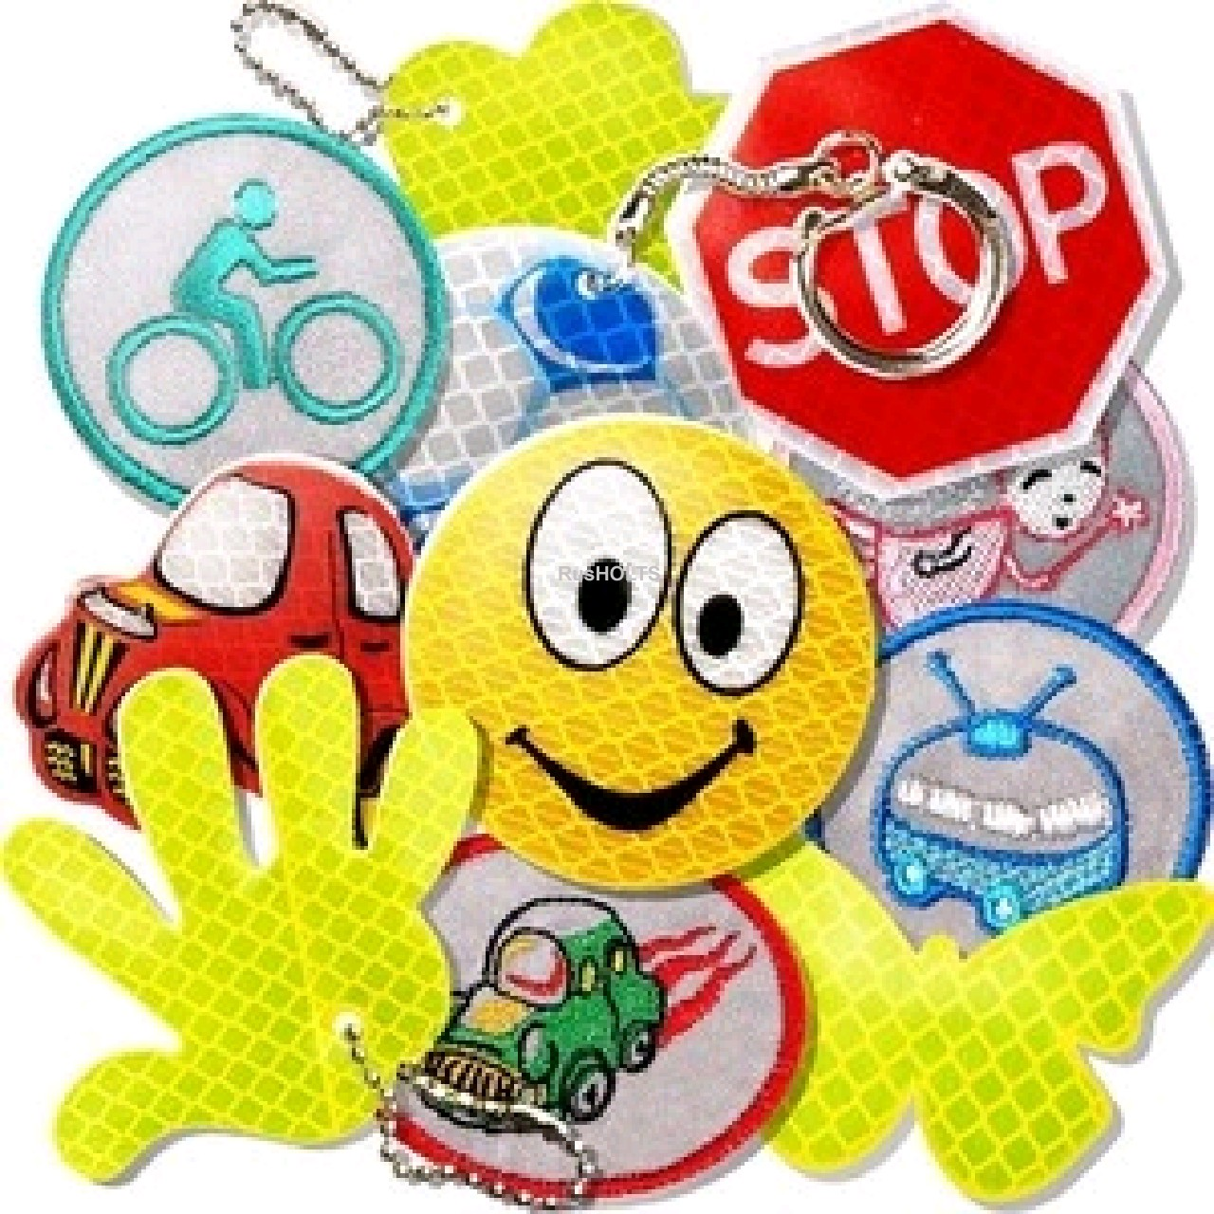

Светоотражающие элементы на детской одежде
Пешеходы – это самая незащищённая категория участников движения. ДТП. Каждый тринадцатый пострадавший в ДТП – это по-прежнему ребёнок. Поэтому родителям следует позаботиться о \

